QUY TRÌNH

Vận hành điều tiết hồ chứa nước Sông Móng, huyện Hàm Thuận Nam, tỉnh Bình Thuận
(Ban hành kèm theo Quyết định số 12/2014/QĐ-UBND ngày 06 tháng 5 năm 2014 của Ủy ban nhân dân tỉnh)

Chương I

QUY ĐỊNH CHUNG

Điều 1.
Mọi hoạt động có liên quan đến quản lý khai thác và bảo vệ an toàn công trình hồ chứa nước Sông Móng đều phải tuân thủ:
Luật Tài nguyên nước số 17/2012/QH13 ngày 21/6/2012.
Pháp lệnh phòng, chống lụt, bão số 9-L/CTN ngày 08/3/1993 đã được sửa đổi bổ sung ngày 24/8/2000.
Pháp lệnh khai thác và bảo vệ công trình thủy lợi số 32/2001/PL-UBTVQH10 ngày 04/4/2001.
Nghị định số 08/2006/NĐ-CP ngày 16/01/2006 của Chính phủ về việc quy định chi tiết một số điều của Pháp lệnh phòng, chống lụt, bão đã được sửa đổi bổ sung ngày 24/8/2000.
Nghị định số 143/2003/NĐ-CP ngày 28/11/2003 của Chính phủ quy định chi tiết thi hành một số điều của Pháp lệnh khai thác và bảo vệ công trình thủy lợi.
Nghị định số 72/2007/NĐ-CP, ngày 07/5/2007 của Chính phủ về quản lý an toàn đập.
Nghị định số 112/2008/NĐ-CP ngày 20/10/2008 của Chính phủ về quản lý, bảo vệ, khai thác tổng hợp tài nguyên và môi trường các hồ chứa thủy lợi thủy điện.
Quyết định số 48/2002/QĐ-BNN, ngày 10/06/2002 của Bộ Nông Nghiệp và Phát triển nông thôn về việc ban hành tiêu chuẩn hồ chứa nước - công trình thủy lợi quy định về lập và ban hành Quy trình vận hành điều tiết.
Các quy chuẩn kỹ thuật, tiêu chuẩn hiện hành:
- Hồ chứa nước - công trình thủy lợi - Quy định về lập và ban hành Quy trình vận hành điều tiết (14TCN 121-2002);
- Công trình thủy lợi - các quy định chủ yếu về thiết kế (QCVN 04 - 05: 2012/BNNPTNT);
- Công trình thủy lợi - Quy trình quản lý vận hành, khai thác và kiểm tra hồ chứa nước (TCVN 8414-2010);
- Công tác thủy văn trong hệ thống thủy lợi (TCVN 8304-2009);
- Các tiêu chuẩn, quy phạm khác có liên quan tới thiết kế công trình thủy công của hồ chứa nước.

Điều 2.
Trong Quy trình này, các thuật ngữ dưới đây được hiểu như sau:
1. Hồ chứa nước: công trình trữ và điều tiết nước, bao gồm vùng lòng hồ được tính từ cao trình đỉnh đập trở xuống và đập tạo hồ chứa.
2. Đập chắn nước (đập đất): công trình chắn ngang dòng chảy của sông suối để giữ nước và nâng cao mực nước trước đập hình thành hồ chứa nước.
3. Tràn xả lũ: công trình xả lượng nước thừa, điều chỉnh lưu lượng xả về hạ lưu để đảm bảo an toàn cho hồ chứa nước và giảm lũ cho hạ lưu. Tràn xả lũ có 2 loại:
a) Tràn xả mặt: là công trình tràn tự do kiểu răng cưa (còn gọi là tràn Labyrinth) có ngưỡng tràn đặt cao, không có cửa van;
b) Tràn xả sâu: là công trình xả lũ có cửa vào luôn ngập dưới nước một độ sâu cần thiết và có cửa van để điều tiết nước.
4. Cống lấy nước: công trình lấy nước chủ động từ hồ chứa vào hệ thống kênh để cấp cho các đối tượng sử dụng theo yêu cầu khai thác.
5. Mực nước chết: mực nước khai thác thấp nhất của hồ chứa nước mà ở mực nước này công trình vẫn đảm bảo khai thác vận hành bình thường.
6. Mực nước dâng bình thường: mực nước hồ cần phải đạt được ở cuối thời kỳ tích nước để đảm bảo cung cấp đủ nước theo mức đảm bảo thiết kế.
7. Mực nước lớn nhất thiết kế: mực nước cao nhất xuất hiện trong hồ chứa nước khi trên lưu vực xảy ra lũ thiết kế.
8. Mực nước lớn nhất kiểm tra: mực nước cao nhất xuất hiện trong hồ chứa nước khi trên lưu vực xảy ra lũ kiểm tra.
9. Dung tích chết: phần dung tích của hồ chứa nước nằm dưới cao trình mực nước chết, ký hiệu là V_{c}.
10. Dung tích hữu ích: còn gọi là dung tích làm việc, là phần dung tích của hồ chứa nước nằm trong phạm vi từ mực nước dâng bình thường đến mực nước chết, ký hiệu là V_{h}.
11. Dung tích hồ chứa: dung tích tính từ đáy hồ đến mực nước dâng bình thường, ký hiệu là V_{hc}, đơn vị là m³; V_{hc} = V_{c} + V_{h}.

Điều 3.
Việc vận hành điều tiết lũ hồ chứa nước Sông Móng phải đảm bảo:
1. An toàn công trình theo chỉ tiêu phòng chống lũ với tần suất lũ thiết kế P=1%, tương ứng với mực nước cao nhất là 78,31m; với tần suất lũ kiểm tra P=0,2%, tương ứng với mực nước cao nhất là 79,10m.
2. Cấp nước phục vụ sản xuất nông nghiệp và sinh hoạt theo nhiệm vụ thiết kế được phê duyệt.

Điều 4.
Việc vận hành cống lấy nước, tràn xả lũ phải tuân thủ Quy trình vận hành của công trình này đã được cấp có thẩm quyền phê duyệt.

Điều 5.
1. Quy trình vận hành điều tiết hồ chứa nước Sông Móng (sau đây gọi tắt là Quy trình) là cơ sở pháp lý để Công ty Trách nhiệm hữu hạn Một thành viên Khai thác công trình thủy lợi Bình Thuận (sau đây gọi tắt là Công ty TNHH MTV KTCTTL) vận hành điều tiết hồ chứa trong quá trình quản lý khai thác.
2. Trong mùa mưa lũ, khi xuất hiện các tình huống đặc biệt chưa được quy định trong Quy trình này, việc vận hành điều tiết và phòng, chống lụt bão của hồ chứa nước Sông Móng phải theo sự chỉ đạo, điều hành thống nhất của UBND tỉnh Bình Thuận trực tiếp là Ban chỉ huy Phòng chống lụt bão và Tìm kiếm cứu nạn (sau đây gọi tắt là Ban chỉ huy PCLB & TKCN) tỉnh Bình Thuận.

Chương II

VẬN HÀNH ĐIỀU TIẾT TRONG MÙA LŨ

Điều 6.
Trước mùa mưa lũ hàng năm, Công ty TNHH MTV KTCTTL Bình Thuận phải thực hiện:
1. Kiểm tra công trình theo đúng quy định hiện hành, phát hiện và xử lý kịp thời những hư hỏng, đảm bảo công trình vận hành an toàn trong mùa mưa lũ.
2. Căn cứ vào dự báo khí tượng thủy văn mùa lũ hàng năm và Quy trình này, lập "Kế hoạch tích, xả nước cụ thể trong mùa lũ", làm cơ sở vận hành điều tiết hồ chứa, đảm bảo an toàn công trình và tích đủ nước phục vụ theo các yêu cầu dùng nước, báo cáo Sở Nông nghiệp và Phát triển Nông thôn (sau đây gọi tắt là Sở NN & PTNT) tỉnh Bình Thuận.
3. Lập phương án phòng chống lụt bão cho hồ chứa nước Sông Móng, trình cấp có thẩm quyền phê duyệt.
4. Quy định cấp xả lũ:
- Cấp 1: lưu lượng xả lũ từ 218,7 m³/s đến 257 m³/s;
- Cấp 2: lưu lượng xả lũ từ 257 m³/s đến 283 m³/s;
- Cấp 3: lưu lượng xả lũ lớn hơn 283 m³/s.

Điều 7.
Điều tiết giữ mực nước hồ trong mùa lũ:
1. Trong quá trình vận hành điều tiết, mực nước hồ chứa phải thấp hơn hoặc bằng tung độ "Đường phòng phá hoại" trên biểu đồ điều phối (Phụ lục III).
2. Mực nước hồ cao nhất ở cuối các tháng trong mùa lũ được giữ như sau:
Thời gian (ngày/tháng) | 30/VI | 31/VII | 31/VIII | 30/IX | 31/X | 30/XI
Mực nước cao nhất (m) | 69,25 | 71,16 | 72,58 | 73,96 | 75,80 | 75,80

Điều 8.
Khi mực nước hồ vượt quá mực nước dâng bình thường +75,80, Công ty TNHH MTV KTCTTL Bình Thuận phải sẵn sàng xả lũ. Trước khi tiến hành xả lũ, Công ty TNHH MTV KTCTTL Bình Thuận phải:
1. Căn cứ vào diễn biến tình hình khí tượng thủy văn, hiện trạng các công trình đầu mối, đặc điểm vùng hạ du hồ chứa, Quy trình kỹ thuật quản lý vận hành và bảo trì thiết bị cơ khí đầu mối và Quy trình này để quyết định việc xả lũ (độ mở và thời gian mở).
2. Báo cáo Sở NN & PTNT tỉnh Bình Thuận, Ban chỉ huy PCLB & TKCN tỉnh Bình Thuận về việc xả lũ.
3. Thông báo cho chính quyền địa phương để phổ biến đến nhân dân vùng hạ du và các cơ quan liên quan về việc xả lũ, triển khai các biện pháp đảm bảo an toàn về người và tài sản của Nhà nước và nhân dân vùng hạ du.

Điều 9.
Vận hành xả lũ đảm bảo an toàn công trình đập:
1. Khi mực nước hồ cao hơn quy định tại Khoản 2, Điều 7, nhưng chưa vượt quá +75,80m, Công ty TNHH MTV KTCTTL Bình Thuận báo cáo Sở NN & PTNT tỉnh Bình Thuận quyết định cho phép giữ mực nước.
2. Khi mực nước hồ đạt +75,80m và tiếp tục lên nhanh, Công ty TNHH MTV KTCTTL Bình Thuận chỉ cần vận hành tràn Labyrinth để xả lũ, báo cáo Sở NN & PTNT, Ban chỉ huy PCLB & TKCN tỉnh Bình Thuận, giữ mực nước hồ không vượt quá 78,31m.
3. Khi mực nước hồ vượt quá 78,31m, Ban chỉ huy PCLB & TKCN tỉnh Bình Thuận quyết định phương án xả lũ khẩn cấp (qua tràn Labyrinth, tràn xả sâu), đảm bảo an toàn hồ chứa đồng thời triển khai các biện pháp nhằm đảm bảo an toàn về người và tài sản của Nhà nước và nhân dân vùng hạ du.
4. Hiệu lệnh thông báo xả nước qua tràn tại khu vực đầu mối công trình hồ chứa nước Sông Móng:
- Khi đập tràn đang ở trạng thái đóng hoàn toàn: 30 phút trước khi xả kéo còi 2 hồi, mỗi hồi còi dài 20 giây, cách nhau 10 giây;
- Khi đập tràn đang ở trạng thái xả mà tăng thêm lưu lượng xả đến giá trị lũ cấp 1 (từ 218,7 m³/s đến 257 m³/s): kéo 3 hồi còi, mỗi hồi còi dài 20 giây, cách nhau 10 giây;
- Khi đập tràn đang ở trạng thái xả mà tăng thêm lưu lượng xả đến giá trị lũ cấp 2 (từ 257 m³/s đến 283 m³/s): kéo 4 hồi còi, mỗi hồi còi dài 20 giây, cách nhau 10 giây;
- Khi xảy ra các trường hợp đặc biệt cần phải xả nước khẩn cấp để đảm bảo an toàn công trình thì kéo 5 hồi còi, mỗi hồi còi dài 50 giây, cách nhau 5 giây, sau khi kết thúc hiệu lệnh mới được phép xả;
- Khi đập tràn kết thúc xả nước xuống hạ lưu thì kéo 1 hồi còi dài 20 giây.

Chương III

VẬN HÀNH ĐIỀU TIẾT HỒ CHỨA TRONG MÙA KIỆT

Điều 10.
Trước mùa kiệt hàng năm, Công ty TNHH MTV KTCTTL Bình Thuận phải căn cứ vào lượng nước trữ trong hồ, dự báo khí tượng thủy văn và nhu cầu dùng nước, lập "Phương án cấp nước trong mùa kiệt", báo cáo cho địa phương có liên quan thông báo cho các hộ dùng nước trong hệ thống.

Điều 11.
Điều tiết giữ mực nước hồ trong mùa kiệt:
1. Trong quá trình vận hành điều tiết, mực nước hồ chứa phải cao hơn hoặc bằng tung độ "Đường hạn chế cấp nước" trên biểu đồ điều phối (Phụ lục III).
2. Mực nước hồ thấp nhất ở cuối các tháng trong mùa kiệt như sau:
Thời gian (ngày/tháng) | 31/XII | 31/I | 28/II | 31/III | 30/IV | 31/V
Mực nước thấp nhất (m) | 75,22 | 74,18 | 72,96 | 70,92 | 70,03 | 65,00

Điều 12.
Khi mực nước hồ cao hơn hoặc bằng tung độ "Đường hạn chế cấp nước" Công ty TNHH MTV KTCTTL Bình Thuận đảm bảo cấp đủ nước cho các nhu cầu dùng nước theo phương án cấp nước.

Điều 13.
Vận hành cấp nước trong một số trường hợp đặc biệt.
1. Khi mực nước hồ thấp hơn tung độ "Đường hạn chế cấp nước" và cao hơn mực nước chết, Công ty TNHH MTV KTCTTL Bình Thuận phải phối hợp với địa phương thông báo cho các hộ dùng nước thực hiện các biện pháp sử dụng nước tiết kiệm, đề phòng thiếu nước vào cuối mùa kiệt.
2. Khi mực nước hồ bằng hoặc thấp hơn mực nước chết, Công ty TNHH MTV KTCTTL Bình Thuận phải lập phương án, kế hoạch sử dụng dung tích chết, báo cáo Sở NN & PTNT tỉnh Bình Thuận trình UBND tỉnh xem xét, quyết định và triển khai thực hiện.

Chương IV

VẬN HÀNH ĐIỀU TIẾT KHI HỒ CHỨA CÓ SỰ CỐ

Điều 14.
Khi công trình đầu mối của hồ chứa (đập đất, tràn Labyrinth, tràn xả sâu, cống lấy nước) có dấu hiệu xảy ra sự cố gây mất an toàn cho công trình, Công ty TNHH MTV KTCTTL Bình Thuận phải báo cáo Sở NN & PTNT, Ban chỉ huy PCLB & TKCN, trình UBND tỉnh Bình Thuận quyết định xả nước, hạ mực nước hồ xuống đến mức đảm bảo an toàn cho các công trình đầu mối của hồ chứa đồng thời đề xuất các phương án xử lý và giải pháp thực hiện.

Điều 15.
Khi cửa tràn xả sâu, cống lấy nước có sự cố không vận hành được, Công ty TNHH MTV KTCTTL Bình Thuận phải triển khai ngay biện pháp xử lý sự cố đồng thời báo cáo Sở NN & PTNT, Ban chỉ huy PCLB & TKCN, trình UBND tỉnh quyết định, biện pháp khẩn cấp hạ nhanh mực nước hồ đảm bảo an toàn công trình và phương án khắc phục hậu quả.

Chương V

QUAN TRẮC CÁC YẾU TỐ KHÍ TƯỢNG THỦY VĂN

Điều 16.
Công ty TNHH MTV KTCTTL Bình Thuận phải quan trắc, đo đạc, lập sổ theo dõi mực nước, lượng mưa và các yếu tố khí tượng thủy văn khác theo quy định tại các quy phạm, tiêu chuẩn ngành hiện hành (TCVN 8304:2009 và TCVN 8414:2010).

Điều 17.
Hàng năm, Công ty TNHH MTV KTCTTL Bình Thuận phải tính toán và dự báo lượng nước đến hồ làm cơ sở để lập kế hoạch tích, cấp và xả nước.
Hàng năm, Công ty TNHH MTV KTCTTL Bình Thuận căn cứ vào lượng mưa của các trạm đo mưa ở đầu nguồn để tính toán xả lũ. Căn cứ vào lưu lượng bình quân các tháng đến hồ làm cơ sở tích nước phục vụ sản xuất.

Điều 18.
Tính toán và kiểm tra lưu lượng lũ, lưu lượng kiệt.
1. Kết thúc các đợt xả lũ và sau mùa lũ hàng năm, Công ty TNHH MTV KTCTTL Bình Thuận lập báo cáo đánh giá việc xả lũ bao gồm: lưu lượng xả, số công trình xả lũ, thời gian xả, tổng lượng xả, diễn biến mực nước hồ, ảnh hưởng đối với vùng hạ du.
2. Hàng năm, Công ty TNHH MTV KTCTTL Bình Thuận tiến hành điều tra, đo đạc, tính toán lưu lượng và tổng lượng nước đến hồ, lưu lượng kiệt, ghi chép, lưu trữ tài liệu trên để phục vụ công tác quản lý khai thác hồ.

Chương VI

TRÁCH NHIỆM VÀ QUYỀN HẠN

Mục 1

CÔNG TY TNHH MTV KTCTTL BÌNH THUẬN

Điều 19.
1. Thực hiện các quy định trong Quy trình này để vận hành điều tiết hồ, đảm bảo an toàn công trình và tích đủ nước đáp ứng các nhu cầu dùng nước.
2. Hàng năm tiến hành tổng kết đánh giá việc thực hiện Quy trình, nếu thấy cần thiết sửa đổi hoặc bổ sung Quy trình phải báo cáo Sở NN & PTNT tỉnh Bình Thuận.

Điều 20.
1. Yêu cầu các ngành và các cấp chính quyền địa phương có liên quan trong hệ thống thủy lợi hồ chứa nước Sông Móng thực hiện Quy trình này.
2. Lập biên bản và báo cáo cấp có thẩm quyền để xử lý các hành vi ngăn cản, xâm hại đến việc thực hiện Quy trình này.

Điều 21.
Tổng Giám đốc Công ty TNHH MTV KTCTTL Bình Thuận chịu trách nhiệm tổ chức vận hành điều tiết hồ chứa nước Sông Móng các trường hợp sau:
1. Điều tiết cấp nước khi mực nước hồ cao hơn hoặc bằng tung độ "Đường hạn chế cấp nước" của biểu đồ điều phối.
2. Điều tiết cấp nước khi mực nước hồ thấp hơn tung độ "Đường hạn chế cấp nước" của biểu đồ điều phối nhưng chưa xuống đến mực nước chết.
3. Điều tiết cấp nước khi mực nước hồ thấp hơn mực nước chết theo phương án sử dụng dung tích chết đã được Sở NN & PTNT tỉnh Bình Thuận phê duyệt.
4. Quyết định xả lũ trong các trường hợp như quy định tại Khoản 1, Điều 8; Khoản 1, Khoản 2, Khoản 3, Điều 9 Quy trình này.
5. Lập kế hoạch và dự trù kinh phí hàng năm trình các cấp có thẩm quyền, tổ chức thực hiện công tác bảo dưỡng, sửa chữa thường xuyên, sửa chữa trước và sau mùa mưa lũ nhằm duy trì năng lực công trình, đảm bảo sử dụng lâu dài và an toàn.

Mục 2

SỞ NÔNG NGHIỆP VÀ PHÁT TRIỂN NÔNG THÔN TỈNH BÌNH THUẬN

Điều 22.
1. Chỉ đạo, hướng dẫn và kiểm tra Công ty TNHH MTV KTCTTL Bình Thuận, thực hiện Quy trình này đặc biệt là việc vận hành xả lũ của hồ chứa.
2. Giải quyết những vấn đề phát sinh trong quá trình thực hiện Quy trình theo thẩm quyền.
3. Thẩm định nội dung sửa đổi, bổ sung quy trình theo đề nghị của Công ty TNHH MTV KTCTTL Bình Thuận, trình UBND tỉnh xem xét, quyết định.

Điều 23.
1. Tham mưu UBND tỉnh phê duyệt phương án, kế hoạch sử dụng dung tích chết của hồ chứa tại Khoản 2, Điều 13 Quy trình và theo dõi việc thực hiện;
2. Thẩm định phương án phòng chống lụt bão hàng năm của hồ chứa nước Sông Móng, trình UBND tỉnh phê duyệt và theo dõi thực hiện;
3. Theo dõi việc thực hiện cấp nước trong mùa kiệt của hồ chứa như ở Khoản 1, Điều 13;
4. Phê duyệt vận hành xả lũ trong trường hợp tại Khoản 1, Điều 9.

Mục 3

ỦY BAN NHÂN DÂN TỈNH BÌNH THUẬN

Điều 24.
1. Chỉ đạo, giám sát các ngành, các cấp có liên quan trong hệ thống thực hiện Quy trình.
2. Xử lý các hành vi ngăn cản việc thực hiện Quy trình hoặc vi phạm các quy định của Quy trình theo thẩm quyền.
3. Tạo điều kiện cho Công ty TNHH MTV KTCTTL Bình Thuận vận hành điều tiết hồ chứa nước Sông Móng theo quy trình.

Điều 25.
1. Quyết định việc vận hành điều tiết xả lũ hồ chứa nước Sông Móng khi xảy ra tình huống như quy định tại Điều 5; Khoản 3, Điều 9 và Điều 14 Quy trình;
2. Quyết định biện pháp khẩn cấp đảm bảo an toàn công trình và phương án khắc phục hậu quả khi xảy ra tình huống như quy định tại Điều 15 Quy trình;
3. Chỉ đạo Ban chỉ huy PCLB & TKCN, Công ty TNHH MTV KTCTTL Bình Thuận và các ngành, các cấp thực hiện đúng chức năng, nhiệm vụ khi xảy ra tình huống quy định tại Khoản 2, Điều 5, Khoản 3, Điều 9, Điều 14 và Điều 15 Quy trình.
4. Huy động nhân lực, vật lực để xử lý và khắc phục các sự cố của hồ chứa nước Sông Móng;
5. Phê duyệt và quyết định sửa đổi, bổ sung Quy trình theo đề nghị của Sở NN & PTNT tỉnh Bình Thuận.

Mục 4

CÁC CẤP CHÍNH QUYỀN HUYỆN, XÃ TRONG HỆ THỐNG

Điều 26.
1. Nghiêm chỉnh thực hiện các quy định tại Quy trình này;
2. Ngăn chặn, xử lý và thông báo cho Công ty TNHH MTV KTCTTL Bình Thuận những hành vi ngăn cản việc thực hiện Quy trình hoặc vi phạm các quy định của Quy trình theo thẩm quyền;
3. Thực hiện phương án đảm bảo an toàn cho vùng hạ du khi hồ chứa xả lũ và trường hợp xảy ra sự cố khẩn cấp.

Điều 27.
1. Tuyên truyền vận động nhân dân địa phương thực hiện đúng các quy định trong Quy trình này và tham gia phòng chống lụt bão, bảo vệ an toàn công trình hồ chứa nước Sông Móng.
2. Huy động nhân lực, vật lực, phối hợp với Công ty TNHH MTV KTCTTL Bình Thuận phòng chống lụt bão, bảo vệ và xử lý sự cố công trình.

Mục 5

CÁC HỘ DÙNG NƯỚC VÀ ĐƠN VỊ HƯỞNG LỢI KHÁC

Điều 28.
1. Nghiêm chỉnh thực hiện Quy trình;
2. Hàng năm, phải ký hợp đồng dùng nước với Công ty TNHH MTV KTCTTL Bình Thuận, để Công ty có căn cứ lập kế hoạch cấp nước, xả nước hợp lý, đảm bảo hiệu quả kinh tế và an toàn công trình;
3. Thực hiện nghiêm chỉnh các quy định có liên quan được nêu tại Pháp lệnh khai thác và bảo vệ công trình thủy lợi, các văn bản pháp quy có liên quan đến việc quản lý khai thác và bảo vệ công trình hồ chứa nước Sông Móng.

Điều 29.
Nghiêm cấm các hành vi sau đây không được xảy ra trong phạm vi bảo vệ:
- Lấn chiếm đất để sử dụng cho mục đích khác;
- Thả trâu bò ăn cỏ, uống nước trên bờ đập;
- Sử dụng chất nổ gây hại;
- Vận tải qua công trình bằng các xe cơ giới vượt mức quy định về tải trọng cho phép;
- Thả rác và xác súc vật chết xuống lòng hồ, kênh mương;
- Các hành động có tính chất xâm hại tài sản và phá hoại công trình.

Chương VII

TỔ CHỨC THỰC HIỆN

Điều 30.
Mọi quy định về vận hành điều tiết hồ chứa nước Sông Móng trước đây trái với những quy định trong Quy trình này đều bãi bỏ.
Trong quá trình thực hiện Quy trình, nếu có nội dung cần sửa đổi, bổ sung, Công ty TNHH MTV KTCTTL Bình Thuận phải báo cáo Sở NN & PTNT trình Uỷ ban nhân dân tỉnh xem xét điều chỉnh.

Điều 31.
Tổ chức, cá nhân thực hiện tốt Quy trình sẽ được khen thưởng theo quy định. Mọi hành vi vi phạm Quy trình sẽ bị xử lý theo pháp luật hiện hành./.

PHỤ LỤC
KÈM THEO QUY TRÌNH VẬN HÀNH ĐIỀU TIẾT HỒ CHỨA NƯỚC SÔNG MÓNG

Phụ lục I

GIỚI THIỆU TỔNG QUAN HỒ CHỨA NƯỚC SÔNG MÓNG
Tên công trình: Hồ chứa nước Sông Móng
Địa điểm xây dựng: xã Hàm Thạnh, huyện Hàm Thuận Nam, tỉnh Bình Thuận.
Vị trí địa lý của hồ chứa nước Sông Móng có tọa độ như sau:
10°58'56"N 107°51'6"E
Khu tưới thuộc các xã Hàm Thạnh, Hàm Kiệm, Hàm Mỹ, Hàm Cường, Mương Mán, Hàm Minh, Thị trấn Thuận Nam và xã Tân Lập thuộc Hàm Thuận Nam.
Nhiệm vụ công trình:
- Cung cấp nước tưới cho khu tưới của đập dâng Ba Bàu 4.670 ha gồm: khu tưới kênh Nam: 2.700 ha, khu tưới kênh Bắc 1.970 ha. Tưới 1.489,5 ha đất canh tác hạ lưu hồ Sông Móng với lưu lượng 2,52 m³/s;
- Điều tiết hạ thấp lũ cho vùng hạ lưu. Cải thiện một phần khí hậu, môi trường của vùng dự án trong mùa khô.
Hiện nay, trong khu tưới Ba Bàu đang triển khai 03 dự án: (1) Khu công nghiệp Hàm Kiệm quy mô 579 ha, (2) Khu dân cư dịch vụ Hàm Kiệm quy mô 230 ha, (3) Khu Đô thị Ngã Hai - Hàm Mỹ với tổng diện tích đất chuyển đổi sang mục đích phi nông nghiệp khoảng 900ha.
Nhiệm vụ cấp nước của dự án với thực tế hiện nay là:
- Đối với khu tưới kênh Nam: giảm 900 ha đất canh tác thay bằng mục tiêu cấp nước cho khu công nghiệp, khu dân cư;
- Đối với khu tưới kênh Bắc với nhiệm vụ tưới từ 1970ha giảm xuống còn 1.100ha (Quyết định phê duyệt Báo cáo NCKT số 1992 QĐ/CT-UBBT ngày 05/8/2002 của UBND tỉnh).

1. Đặc điểm khí tượng thủy văn:
Khu vực nghiên cứu nằm ở phần phía Đông của miền Đông Nam bộ, khí hậu mang những đặc điểm khắc nghiệt của cao nguyên Trung bộ với sự phân mùa sâu sắc. Vừa mang tính chất của miền Duyên hải với trường nhiệt cao hơn, số giờ nắng, gió và bốc hơi nhiều hơn.
Lượng mưa năm trung bình nhiều năm trên lưu vực Sông Móng xác định trên cơ sở số liệu thực đo ghi tại Phan Thiết và tổng hợp theo vùng. Lượng mưa bình quân lưu vực X₀ = 1044 mm, lượng mưa khu tưới X_{75%} = 889 mm.
Nhiệt độ trung bình nhiều năm 26,8⁰C.
Mùa lũ thường bắt đầu từ tháng 9, kết thúc vào tháng 11, mùa kiệt từ tháng 12 đến tháng 4 năm sau.
Đặc trưng dòng chảy năm thiết kế tại tuyến đập Sông Móng ở bảng sau:
Đặc trưng | X₀(mm) | Y₀(mm) | α₀ | Q₀(m³/s) | W₀(10⁶m³)
Trị số | 1800 | 648 | 0,36 | 2,05 | 64,8

P(%) | 25 | 50 | 75 | 80 | 85 | 90 | 95
Q_{p}(m³/s) | 2,50 | 1,96 | 1,50 | 1,38 | 1,25 | 1,15 | 0,98
W_{p}(10⁶m³) | 78,8 | 61,9 | 47,4 | 43,6 | 39,4 | 36,2 | 30,9
Đặc trưng dòng chảy lũ thiết kế tại tuyến đập ở bảng sau:
Đặc trưng | P (%)
Đặc trưng | 0,2 | 0,5 | 1,0 | 1,5
Q_{max}(m³/s) | 1153 | 984 | 864 | 807

2. Các tiêu chuẩn thiết kế:
- Cấp công trình: Cấp III;
- Tần suất lũ thiết kế: P=1,0 %;
- Tần suất lũ kiểm tra: P=0,2%;
- Tần suất đảm bảo cấp nước: P=75%;
- Quy mô hồ chứa ở bảng sau:
Đặc trưng | Đơn vị | Giá trị
Diện tích lưu vực | Km² | 100
Lưu lượng trung bình năm | m³/s | 2,05
Tổng lượng nước đến bình quân năm | 10⁶m³ | 64,8
Lượng nước đến bình quân năm với P=75% | m³/s | 1,5
Tổng lượng nước đến bình quân năm với P=75% | 10⁶m³ | 47,4
Lưu lượng đỉnh lũ với P=1.0% | m³/s | 622
Mực nước chết, MNC | m | 65,00
Mực nước dâng bình thường, MNDBT | m | 75,80
Mực nước lớn nhất thiết kế (P=1,0%), Z_{1,0%} | m | 78,31
Mực nước lớn nhất kiểm tra (P=0,2%), Z_{0,2%} | m | 79,10
Dung tích chết | 10⁶.m³ | 3,0
Dung tích hồ | 10⁶.m³ | 37,0
Dung tích hữu ích | 10⁶.m³ | 34,0
Diện tích mặt thoáng ứng với MNDBT | ha | 527,6
Diện tích mặt thoáng ứng với MNL_{TK} | ha | 615,9
Chế độ điều tiết |  | Năm

3. Các hạng mục của công trình đầu mối:
a) Hồ chứa:
- Cao trình MNGC: 78,31 m;
- Cao trình MNDBT: 75,80 m;
- Cao trình MNC: 65,00 m;
- Dung tích toàn bộ V_{TB}: 37,16 x 10⁶ m³;
- Dung tích hữu ích V_{HI} : 34,16 x 10⁶ m³;
- Dung tích chết V_{C} : 3,0 x 10⁶ m³.
b) Đập đất:
- Chiều dài đập theo đỉnh: 632 m;
- Chiều cao lớn nhất: 26,90m (so với đáy sông);
- Cao trình đỉnh đập: 79,70 m;
- Cao trình đỉnh tường chắn sóng: 80,70 m;
- Cao trình cơ 1: 73,00 m;
- Cao trình cơ 2: 66,00 m;
- Cao trình đỉnh đống đá tiêu nước hạ lưu: 62,00 m;
- Chiều rộng đỉnh đập: 6,00 m;
- Chiều rộng cơ 1 và 2 (thượng lưu): 4,00 m;
- Chiều rộng cơ 2 (hạ lưu): 6,00 m;
- Chiều rộng mặt đống đá tiêu nước: 3.00 m;
- Hệ số mái 1: 2,5;
- Hệ số mái 2: 3,5;
- Hệ số mái 3: 4,0;
- Hệ số mái trong của đống đá tiêu nước: 1,5;
- Hệ số mái ngoài của đống đá tiêu nước : 2,0.
c) Tràn xả lũ:
- Kiểu tràn: tự do có ngưỡng kiểu răng cưa Labyrinth
- Số răng: n = 2;
- Tổng chiều dài đường tràn: L=54,2 m;
- Cao trình ngưỡng: 75,80 m;
- Lưu lượng tràn lớn nhất: 210,0 m³/s;
- Cột nước tràn lớn nhất: 2,38m;
- Chiều rộng ngưỡng tràn: 15m;
- Chiều dài ngưỡng tràn: 17,0m;
- Chiều dài dốc nước và mũi phun: 77,0m;
- Chiều rộng dốc nước: 9m;
- Chiều rộng kênh xả hạ lưu: 14m;
- Chiều dài kênh xả hạ lưu: 320m;
- Chiều rộng kênh dẫn thượng lưu: 20m;
- Chiều dài kênh dẫn thượng lưu: 45m.
d) Tràn xả sâu:
- Cao trình ngưỡng tràn: +70,70m;
- Chiều rộng tràn: 5,0 m;
- Độ cao ngưỡng tràn P(m): 5,0 m;
- Cao trình ngưỡng cống: 63,7m;
- Số khoang tràn: 01.
e) Cống lấy nước dưới đập:
- Cống lấy nước: cống hộp BTCT;
- Khẩu diện: 2x(2,0 x 2,0)m;
- Lưu lượng thiết kế: 15,0m3/s;
- Cao trình ngưỡng cống: 63,7m;
- Chiều rộng đáy kênh xả: 5,0m;
- Cao trình đáy đầu kênh xả: 63,1m.
f) Cống xả:
- Cống xả hạ lưu: Cống hở BTCT;
- Khẩu diện: 2 x (2x3)m;
- Lưu lượng thiết kế: 15,0m³/s;
- Cao trình ngưỡng cống xả: 62,5m;
- Chiều dài kênh dẫn thượng lưu: 30m;
- Chiều dài kênh xả: 150m;
- Chiều rộng đáy kênh xả: 5,0m.
g) Cống đầu kênh chính:
- Cống đầu kênh chính: Cống hở BTCT;
- Khẩu diện: (1,5x2,3)m;
- Cao trình ngưỡng cống xả: 63,2m;
- Lưu lượng thiết kế: 2,52m³/s.

Phụ lục II

NHỮNG CĂN CỨ ĐỂ LẬP QUY TRÌNH VẬN HÀNH ĐIỀU TIẾT HỒ CHỨA NƯỚC SÔNG MÓNG

1. Các văn bản pháp quy:
- Luật Tài nguyên nước số 17/2012/QH13 ngày 21/6/2012;
- Pháp lệnh Khai thác và Bảo vệ công trình thủy lợi số 32/2001/PL-UBTVQH10 ngày 04/4/2001;
- Pháp lệnh phòng, chống lụt, bão (năm 1993); Pháp lệnh phòng, chống lụt, bão số 27/2000/PL-UBTVQH10 ngày 24/8/2000;
- Nghị định số 72/2007/NĐ-CP ngày 07/5/2007 của Chính phủ về quản lý an toàn đập;
- Nghị định số 112/2008/NĐ-CP ngày 20/10/2008 của Chính phủ về quản lý, bảo vệ, khai thác tổng hợp tài nguyên và môi trường các hồ chứa thủy điện, thủy lợi;
- Tiêu chuẩn ngành 14TCN 121 - 2002 - Hồ chứa nước - Công trình thủy lợi, Quy định về lập và ban hành Quy trình vận hành điều tiết (của Bộ NN & PTNT);
- Các tiêu chuẩn, quy phạm, các văn bản liên quan đến việc bảo đảm an toàn hồ chứa nước (của Bộ Nông nghiệp và Phát triển nông thôn và các cơ quan chức năng);
- Các văn bản của UBND tỉnh Bình Thuận (và các cơ quan chức năng) về việc khai thác và bảo vệ hồ chứa nước Sông Móng.

2. Các tài liệu, số liệu khí tượng thủy văn:
- Các tài liệu khí tượng thủy văn dùng trong thiết kế hồ chứa nước Sông Móng;
- Các tài liệu mưa, mực nước hồ; các số liệu trong quá trình tích, xả nước của Công ty TNHH MTV KTCTTL Bình Thuận;
- Các tài liệu số liệu để lập Quy trình vận hành công trình đầu mối.

3. Mục tiêu và yêu cầu:
- Về phòng lũ: phải đảm bảo an toàn cho công trình theo tần suất thiết kế P = 1,0% và lũ kiểm tra P = 0,2% (theo TCVN 285 2002 - Công trình thủy lợi - Các quy định chủ yếu về thiết kế);
- Về cấp nước: đảm bảo cấp đủ nước theo các nhiệm vụ thiết kế.

Phụ lục III

CÁC BIỂU ĐỒ, BẢNG TRA
BIỂU ĐỒ ĐIỀU PHỐI HỒ CHỨA NƯỚC SÔNG MÓNG
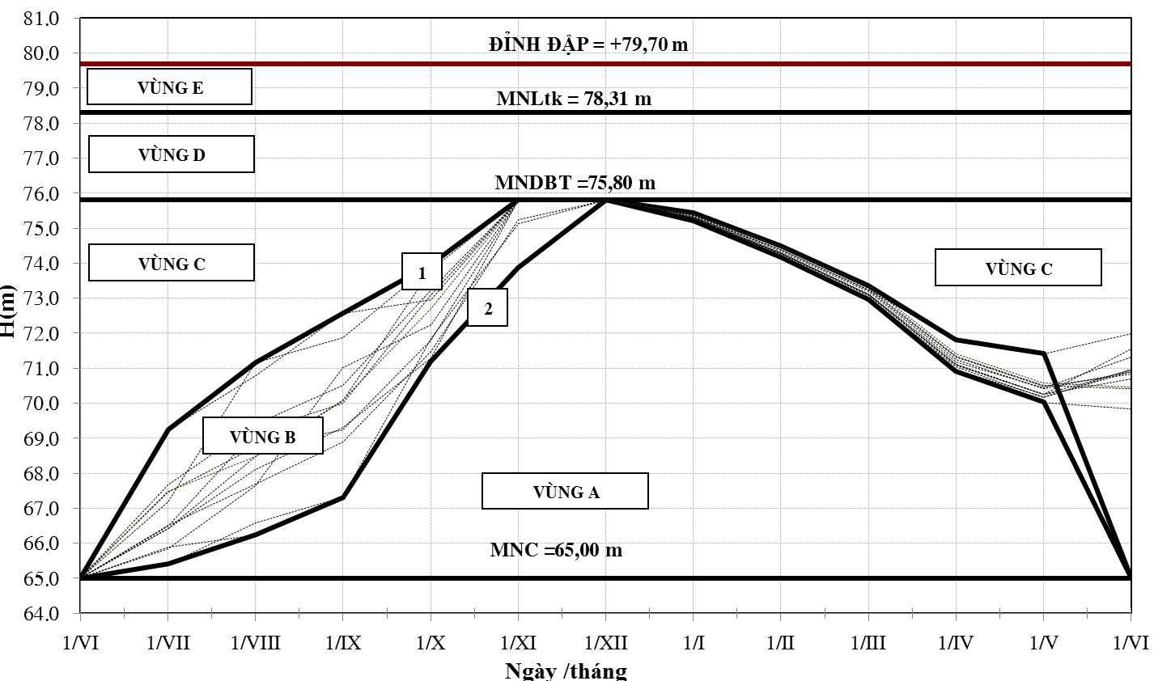

Tháng | 1/VI | 1/VII | 1/VIII | 1/IX | 1/X | 1/XI | 1/XII | 1/I | 1/II | 1/III | 1/IV | 1/V | 1/VI
H₁(m) | 65,00 | 69,25 | 71,16 | 72,58 | 73,96 | 75,80 | 75,80 | 75,43 | 74,49 | 73,35 | 71,81 | 71,42 | 65,00
H₂(m) | 65,00 | 65,41 | 66,24 | 67,31 | 71,19 | 73,87 | 75,80 | 75,22 | 74,18 | 72,96 | 70,92 | 70,03 | 65,00

Ghi chú:
{1}: Đường phòng phá hoại  {2}: Đường hạn chế cấp nước  A: Vùng hạn chế cấp nước | B: Vùng cấp nước bình thường  C: Vùng cấp nước gia tăng  D: Vùng xả lũ bình thường  E: Vùng xả lũ bất bình thường

BIỂU ĐỒ VÀ BẢNG TRA QUAN HỆ MỰC NƯỚC, DUNG TÍCH VÀ DIỆN TÍCH MẶT NƯỚC HỒ CHỨA NƯỚC SÔNG MÓNG

Bảng tra khái toán:

Z (m) | F (km²) | W (10⁶m³)
Z (m) | F (km²) | 0,0 | 0,1 | 0,2 | 0,3 | 0,4 | 0,5 | 0,6 | 0,7 | 0,8 | 0,9
65 | 1,08 | 2,99 | 3,11 | 3,24 | 3,36 | 3,49 | 3,62 | 3,74 | 3,87 | 4,00 | 4,12
66 | 1,46 | 4,25 | 4,41 | 4,58 | 4,74 | 4,91 | 5,07 | 5,24 | 5,40 | 5,56 | 5,73
67 | 1,84 | 5,89 | 6,10 | 6,30 | 6,50 | 6,70 | 6,91 | 7,11 | 7,31 | 7,51 | 7,71
68 | 2,22 | 7,92 | 8,16 | 8,40 | 8,64 | 8,88 | 9,12 | 9,36 | 9,60 | 9,84 | 10,08
69 | 2,60 | 10,32 | 10,60 | 10,88 | 11,16 | 11,43 | 11,71 | 11,99 | 12,27 | 12,55 | 12,83
70 | 2,98 | 13,10 | 13,42 | 13,74 | 14,06 | 14,37 | 14,69 | 15,01 | 15,33 | 15,64 | 15,96
71 | 3,38 | 16,28 | 16,64 | 16,99 | 17,35 | 17,71 | 18,07 | 18,43 | 18,78 | 19,14 | 19,50
72 | 3,78 | 19,86 | 20,26 | 20,65 | 21,05 | 21,45 | 21,85 | 22,25 | 22,65 | 23,04 | 23,44
73 | 4,19 | 23,84 | 24,28 | 24,72 | 25,16 | 25,60 | 26,04 | 26,47 | 26,91 | 27,35 | 27,79
74 | 4,59 | 28,23 | 28,71 | 29,19 | 29,67 | 30,15 | 30,62 | 31,10 | 31,58 | 32,06 | 32,54
75 | 5,00 | 33,02 | 33,54 | 34,05 | 34,57 | 35,09 | 35,61 | 36,12 | 36,64 | 37,16 | 37,67
76 | 5,35 | 38,19 | 38,74 | 39,29 | 39,85 | 40,40 | 40,95 | 41,50 | 42,06 | 42,61 | 43,16
77 | 5,70 | 43,71 | 44,30 | 44,89 | 45,47 | 46,06 | 46,65 | 47,24 | 47,82 | 48,41 | 49,00
78 | 6,05 | 49,58 | 50,21 | 50,83 | 51,45 | 52,07 | 52,70 | 53,32 | 53,94 | 54,56 | 55,19
79 | 6,40 | 55,81 | 56,47 | 57,12 | 57,78 | 58,44 | 59,10 | 59,76 | 60,41 | 61,07 | 61,73
80 | 6,75 | 62,39 | 63,09 | 63,80 | 64,50 | 65,21 | 65,91 | 66,62 | 67,32 | 68,03 | 68,74
81 | 7,36 | 69,44 | 70,21 | 70,97 | 71,74 | 72,51 | 73,27 | 74,04 | 74,80 | 75,57 | 76,34
82 | 7,97 | 77,10 | 77,93 | 78,76 | 79,58 | 80,41 | 81,24 | 82,07 | 82,89 | 83,72 | 84,55

TỔNG LƯỢNG NƯỚC YÊU CẦU TẠI HỒ CHỨA
Bảng tổng lượng nước yêu cầu
Đơn vị: 10⁶m³
Tháng | I | II | III | IV | V | VI | VII | VIII | IX | X | XI | XII | Năm
W_{tưới} (10⁶m³) | 5,34 | 5,66 | 5,16 | 7,36 | 3,80 | 3,44 | 3,78 | 1,59 | 3,95 | 1,73 | 3,97 | 4,89 | 50,66
Cấp nước 20,000  m³/ng.đêm | 0,62 | 0,56 | 0,62 | 0,60 | 0,62 | 0,60 | 0,62 | 0,62 | 0,60 | 0,62 | 0,60 | 0,62 | 7,30
Tổng | 5,96 | 6,22 | 5,78 | 7,96 | 4,42 | 4,04 | 4,40 | 2,21 | 4,55 | 2,35 | 4,57 | 5,51 | 57,96
(Cơ cấu và diện tích cây trồng được điều chỉnh theo Công văn số 1147/UBND-NN ngày 10/07/2013 của UBND huyện Hàm Thuận Nam. Cấp nước theo công suất của nhà máy nước Ba Bàu 20.000m³/ngày đêm)

TỔNG HỢP KẾT QUẢ TÍNH TOÁN ĐIỀU TIẾT LŨ
1. Trường hợp tính toán:
- Lũ thiết kế : P=1,0%;
- Lũ kiểm tra : P=0,2%;
- MNTL=MNDBT : 75,80m;
- Tràn Labyrinth
+ Kích thước tràn : 2 × 7,5 m = 15 m;
+ Cao trình ngưỡng tràn : 75,80m;
+ Ptr : 5,1 m;
+ Số răng : n = 2;
+ Chiều dài răng : 12,78;
+ Hệ số : A = 0,52 m;
- Tràn xả sâu
+ Cao trình ngưỡng tràn : 70,70m;
+ Chiều rộng tràn : 5,0m;
+ Độ cao ngưỡng tràn : 5,0m;
+ Số khoang tràn : 1,0.
2. Kết quả tính toán:
P% | Trường hợp | ∑Q_{xả max} (m³/s) | Z hồ (m)
1,0 | Tràn qua Labrinh + đỉnh cửa tràn xả sâu | 218,7 | +77,95
0,2 | Tràn qua Labrinh + đỉnh cửa tràn xả sâu | 282,9 | +78,53
0,2 | Tràn qua Labrinh + mở tràn xả sâu | 403,9 | +78,45
3. Nhận xét:
Mực nước dâng gia cường ứng với trận lũ thiết kế tần suất P = 1% chênh lệch thấp hơn mực nước thiết kế cũ (∇_{thiết kế cũ} = 78,31m) do trước đây chưa tính tràn qua đỉnh cửa tràn xả sâu, Mực nước lớn nhất trong hồ (∇_{0,2%}= 78,53m) vẫn thấp hơn cao trình mực nước lũ kiểm tra cũ (∇_{lũkiểmtracũ}= 79,10m).
4. Kết luận:
Với quy mô tràn xả lũ đã thiết kế, hồ Sông Móng được đảm bảo an toàn ngay cả khi gặp lũ kiểm tra 0,2%. Tuy nhiên, để đảm bảo an toàn trong khi gặp những trận lũ lớn, cần đảm bảo thực hiện đúng quy trình vận hành đối với các cửa xả và công tác bảo dưỡng vận hành cửa tràn phải được quan tâm chu đáo trước mùa mưa lũ để đảm bảo vận hành an toàn trong thời gian xả lũ.

Biểu đồ và bảng tra quan hệ mực nước, lưu lượng qua tràn Labyrinth
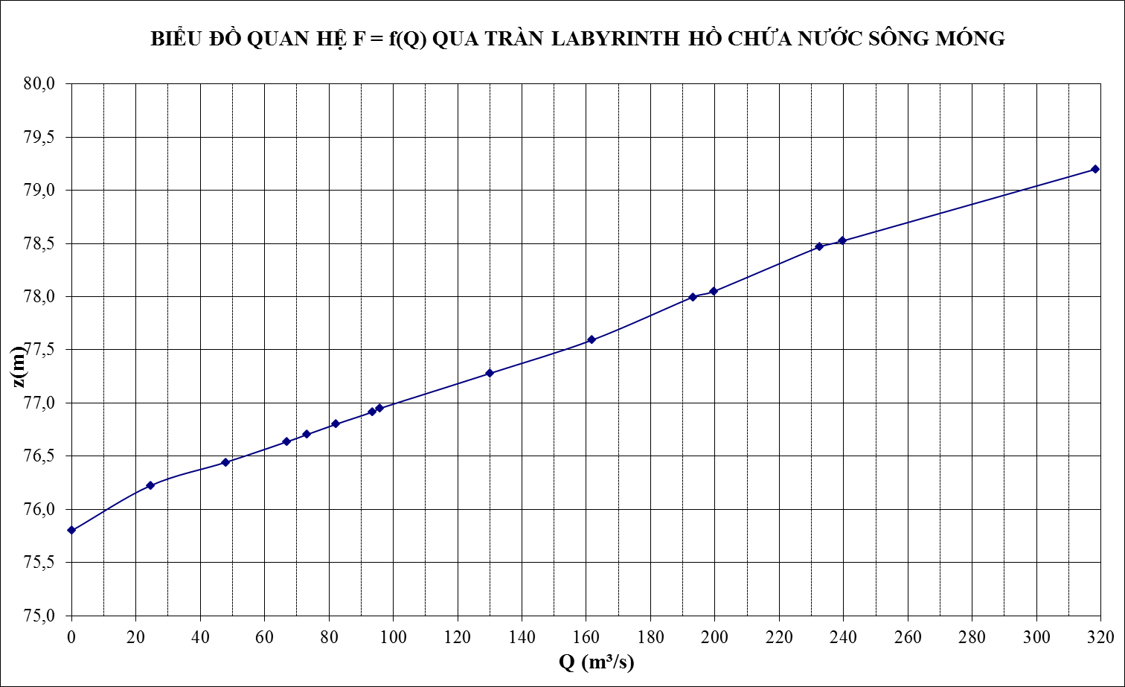

Bảng tra khái toán:

Z | m | 75,80 | 76,22 | 76,44 | 76,64 | 76,70 | 76,80 | 76,92 | 76,95
Q | m³/s | 0 | 24,55 | 47,85 | 66,95 | 73,23 | 82,13 | 93,54 | 95,91

Z | m | 77,28 | 77,59 | 78,00 | 78,05 | 78,47 | 78,52 | 79,20
Q | m³/s | 129,95 | 161,73 | 193,10 | 199,58 | 232,51 | 239,63 | 318,45

TÍNH TOÁN LƯU LƯỢNG QUA TRÀN ỨNG VỚI CÁC MỰC NƯỚC HỒ TRƯỜNG HỢP TRÀN MỞ HOÀN TOÀN
Quan hệ lưu lượng Q (m³/s) ứng với các mực nước trong hồ trường hợp mở cửa tràn hoàn toàn
z (m) | 70,70 | 71,00 | 71,50 | 72,00 | 72,50 | 73,00 | 73,50 | 74,00 | 74,50
H (m) | 0,00 | 0,30 | 0,80 | 1,30 | 1,80 | 2,30 | 2,80 | 3,30 | 3,80
Q (m³/s) | 0,00 | 1,16 | 5,07 | 10,50 | 17,12 | 24,72 | 33,21 | 42,49 | 52,50

z (m) | 75,00 | 75,80 | 76,00 | 76,50 | 77,00 | 77,50 | 78,00 | 78,45
H (m) | 4,30 | 5,10 | 5,30 | 5,80 | 6,30 | 6,80 | 7,30 | 7,75
Q (m³/s) | 63,19 | 81,63 | 100,31 | 157,26 | 221,00 | 289,56 | 348,91 | 403,92

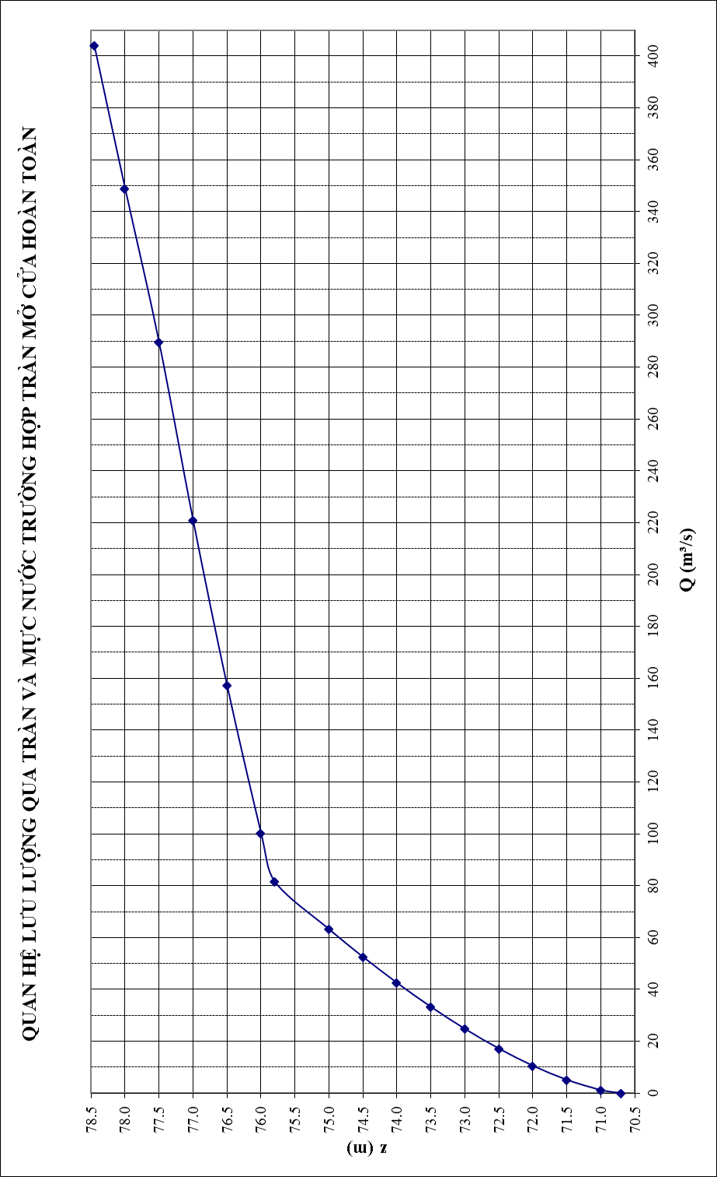

TÍNH TOÁN LƯU LƯỢNG QUA TRÀN VÀ ĐỘ MỞ CỬA TRÀN
Quan hệ lưu lượng Q(m³/s) và độ mở cửa tràn a(m) ứng với các mực nước hồ
Độ mở a  (m) | Mực nước hồ z(m) và cột nước H(m)
Độ mở a  (m) | 78,00 | 77,50 | 77,00 | 76,50 | 75,80 | 75,00 | 74,50 | 74,00 | 73,50 | 73,00 | 72,50 | 72,00 | 71,50
Độ mở a  (m) | 7,30 | 6,80 | 6,30 | 5,80 | 5,10 | 4,30 | 3,80 | 3,30 | 2,80 | 2,30 | 1,80 | 1,30 | 0,80
0,00 | 0,00 | 0,00 | 0,00 | 0,00 | 0,00 | 0,00 | 0,00 | 0,00 | 0,00 | 0,00 | 0,00 | 0,00 | 0,00
0,25 | 8,16 | 7,87 | 7,57 | 7,26 | 6,79 | 6,22 | 5,84 | 5,43 | 4,98 | 4,49 | 3,95 | 3,30 | 2,50
0,50 | 16,18 | 15,59 | 14,98 | 14,35 | 13,42 | 12,27 | 11,49 | 10,65 | 9,74 | 8,73 | 7,58 | 6,23 | 4,54
0,75 | 24,05 | 23,17 | 22,26 | 21,30 | 19,89 | 18,12 | 16,92 | 15,63 | 14,23 | 12,67 | 10,89 | 8,81
1,00 | 31,80 | 30,62 | 29,38 | 28,08 | 26,15 | 23,75 | 22,13 | 20,38 | 18,46 | 16,34 | 13,91
1,25 | 39,39 | 37,88 | 36,31 | 34,66 | 32,21 | 29,19 | 27,12 | 24,85 | 22,48 | 19,74 | 16,62
1,50 | 46,80 | 44,97 | 43,05 | 41,06 | 38,11 | 34,40 | 31,82 | 29,22 | 26,21 | 22,91
1,75 | 54,04 | 51,89 | 49,65 | 47,30 | 43,79 | 39,35 | 36,52 | 33,27 | 29,74
2,00 | 61,15 | 58,67 | 56,07 | 53,34 | 49,19 | 44,34 | 40,86 | 37,09 | 32,88
2,25 | 68,10 | 65,27 | 62,29 | 59,11 | 54,68 | 48,95 | 44,96 | 40,73
2,50 | 74,86 | 71,64 | 68,23 | 64,94 | 59,92 | 53,33 | 48,99
2,75 | 81,38 | 77,81 | 74,36 | 70,63 | 64,77 | 57,67 | 52,43
3,00 | 87,83 | 84,18 | 80,26 | 75,98 | 69,54 | 61,58
3,25 | 94,40 | 90,28 | 85,83 | 81,04 | 74,28
3,50 | 100,69 | 96,07 | 91,09 | 86,11 | 78,62
3,75 | 106,69 | 101,51 | 96,39 | 91,13 | 82,35
4,00 | 112,33 | 107,07 | 101,68 | 95,68
4,25 | 118,10 | 112,57 | 106,59 | 99,66
4,50 | 123,79 | 117,80 | 110,98
4,75 | 129,33 | 122,57
5,00 | 134,44 | 126,78
5,10 | 136,35

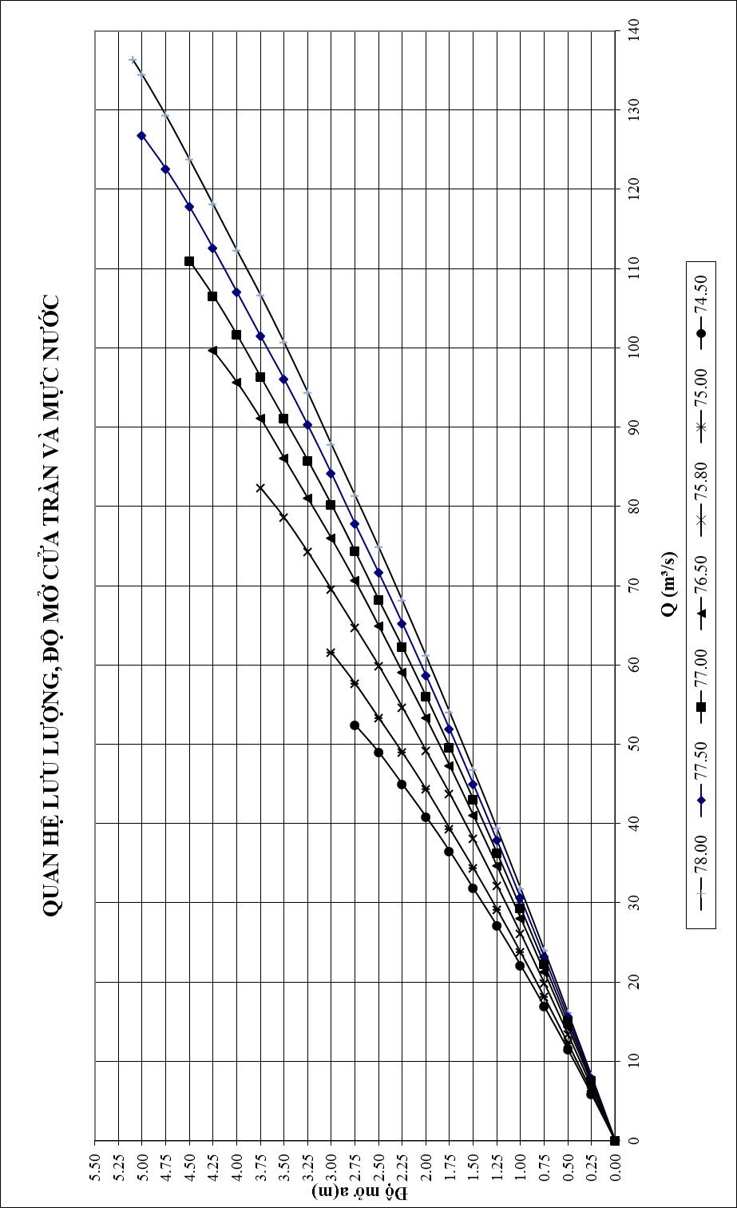

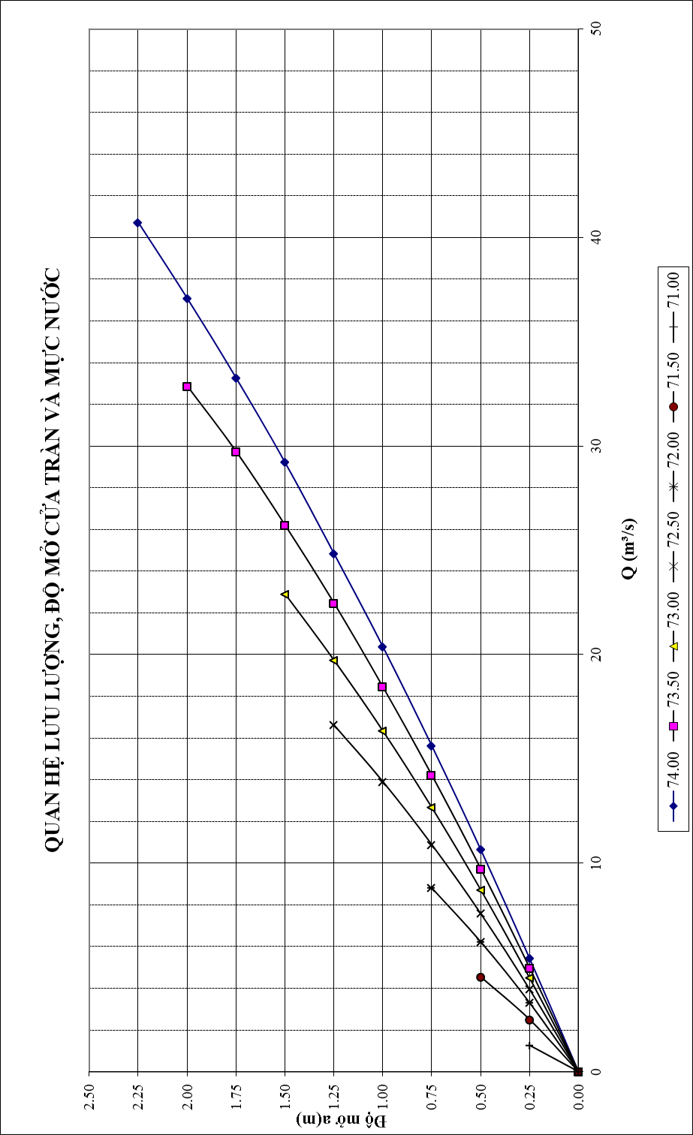

TÍNH TOÁN LƯU LƯỢNG QUA CỐNG VÀ ĐỘ MỞ CỐNG
Quan hệ lưu lượng Q(m³/s) và độ mở cửa cống a(m) ứng với các mực nước trong hồ
a  (m) | Mực nước hồ Z(m)
a  (m) | 65,00 | 65,70 | 67,00 | 68,00 | 70,00 | 72,00 | 74,00 | 75,80 | 79,31
0,05 | 0,58 | 0,72 | 0,93 | 1,06 | 1,29 | 1,48 | 1,65 | 1,79 | 2,03
0,10 | 1,14 | 1,43 | 1,85 | 2,12 | 2,57 | 2,95 | 3,29 | 3,57 | 4,06
0,15 | 1,69 | 2,13 | 2,77 | 3,17 | 3,85 | 4,42 | 4,93 | 5,35 | 6,08
0,20 | 2,23 | 2,81 | 3,68 | 4,22 | 5,12 | 5,88 | 6,56 | 7,13 | 8,10
0,25 | 2,75 | 3,49 | 4,58 | 5,26 | 6,39 | 7,34 | 8,19 | 8,90 | 10,12
0,30 | 3,25 | 4,15 | 5,48 | 6,29 | 7,65 | 8,79 | 9,82 | 10,67 | 12,13
0,35 | 3,74 | 4,80 | 6,37 | 7,31 | 8,91 | 10,24 | 11,44 | 12,43 | 14,14
0,40 | 4,21 | 5,44 | 7,25 | 8,33 | 10,16 | 11,68 | 13,05 | 14,19
0,45 | 4,66 | 6,06 | 8,13 | 9,35 | 11,41 | 13,12 | 14,66
0,50 | 5,10 | 6,67 | 9,00 | 10,36 | 12,65 | 14,54
0,55 | 5,51 | 7,27 | 9,85 | 11,36 | 13,89
0,60 | 5,90 | 7,85 | 10,70 | 12,36
0,65 | 6,26 | 8,42 | 11,54 | 13,35
0,70 | 6,61 | 8,98 | 12,38 | 14,33
0,75 | 6,92 | 9,52 | 13,20
0,80 | 7,20 | 10,05 | 14,01
0,85 | 7,43 | 10,55 | 14,82
0,90 | 7,63 | 11,03
0,95 | 7,78 | 11,50
1,00 |  | 11,95
1,05 |  | 12,39
1,10 |  | 12,80
1,15 |  | 13,18
1,20 |  | 13,54
1,25 |  | 13,86
1,30 |  | 14,14
1,35 |  | 14,40
1,40 |  | 14,62
1,45 |  | 14,80

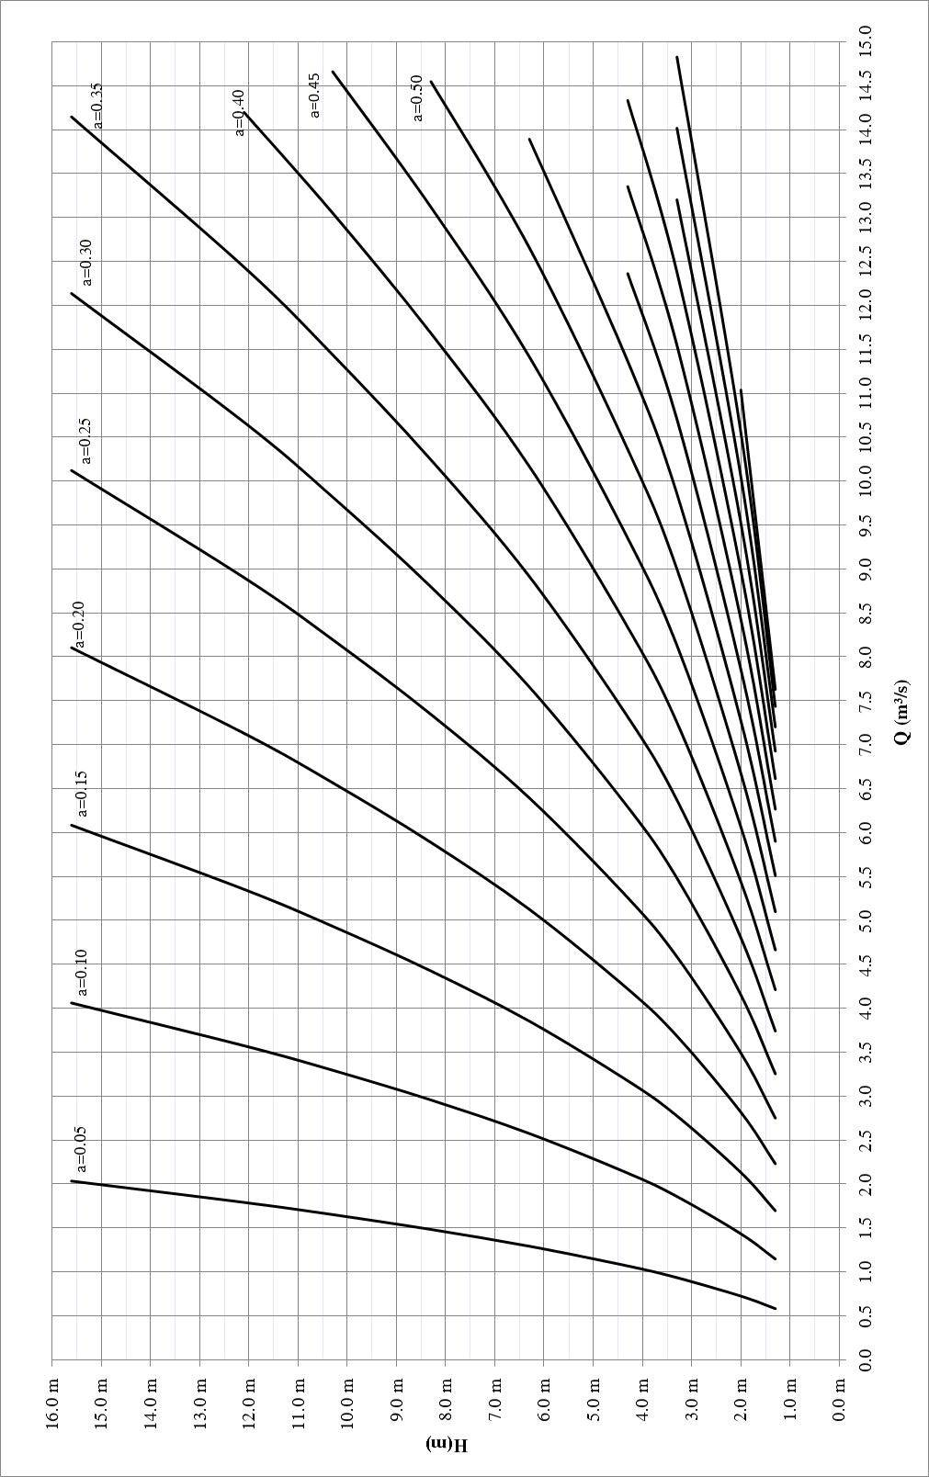
ĐƯỜNG QUAN HỆ H(m) ~ Q(m³/s) ~ a(m) CỐNG LẤY NƯỚC

